PROJEKTDOKUMENTATION

**Projekt:**

Lehrveranstaltung: INF303 - Software Engineering Projekt

Semester: WS2019/20

Lehrveranstaltungsleiter/in: Dr. Burcu Yildiz

Projektmanager/in: Aybüke Bayramiç

Version: 1.0

**Inhaltsverzeichnis**

Abkürzungsverzeichnis 3

Abbildungsverzeichnis 3

Tabellenverzeichnis 3

1. Lastenheft 4

1.1 Zielbestimmung 4

1.2 Produkteinsatz 4

1.3 Produktfunktionen 4

1.4 Produktdaten 4

1.5 Produktleistungen 4

1.6 Qualitätsanforderungen 4

1.7 Ergänzungen 4

1.8 Glossar 4

2. Projektplanung 5

2.1 Projektzieleplan 5

2.2 Projektmeilensteinplan 5

2.3 Projektkostenplan 5

2.4 Projektrisiken 5

3. Projektumsetzung 6

1.9 Einleitung 6

3.1.1 Problemstellung (& Motivation) 6

3.1.2 Stand der Technik 6

3.1.3 Zielsetzung 6

3.2 Anforderungsanalyse und Konzeption 6

3.3 Entwicklung und Implementierung 6

3.3.1 Anwendungsfälle 6

3.3.2 EER und UML Domänenmodell 6

3.3.3 Funktionale und nichtfunktionale Anforderungen 6

3.3.4 Systemarchitektur 6

3.3.5 Methoden und Werkzeuge 6

3.3.6 Design-Layouts 6

3.4 Zusammenfassung und Ausblick 6

4. Stundenliste 7

## Abkürzungsverzeichnis

|  |  |
| --- | --- |
| **Abkürzung** | **Bedeutung** |
| Parafy | Die Name der Applikation |
| GUI | Graphical User Interface (Grafische Benutzeroberfläche) |
| App | Applikation |
| AP | Arbeitspakete |
| US | United States |
| LLC | Limited Liability Company (Gesellschaft mit beschränkter Haftung) |
| A.Ş. | Anonim Şirketi (Aktiengesellschaft) |
| S.r.o | Společnost s ručením omezenım (LLC) |
| Inc. | Incorporated |
| UML | Unified Modeling Language (Einheitliche Modellierungssprache) |

## 

## Abbildungsverzeichnis

## Tabellenverzeichnis

# Lastenheft

## Zielbestimmung

Der Ziel der Parafy-Anwendung besteht darin, die Budgetverwaltung zu vereinfachen. Ziel ist es, die monatlichen Einnahmen und Ausgaben in Kategorien (wie Gesundheit, Unterhaltung, Transport) einzuteilen, die Aufwendungen zu begrenzen und Geld zu sparen. Der Benutzer kann die Ausgaben grafisch ansehen. Kurz gesagt, die virtuelle Verbindung zwischen Ihnen und Ihrem Geldbeutel.

Diese Anwendung wird verständlicher und einfacher zu bedienen als andere Anwendungen sein. Gleichzeitig muss der Benutzer keine Verbindung zum Bankkonto herstellen, auf dem alles manuell eingegeben werden kann, damit sich sicherer fühlt.

Türkisch-basierte Anwendungen sind mehr unzureichend und nutzlos als andere, deswegen wird diese Anwendung vorteilhafter für die Menschen in der Türkei leben. Es wird auch in Deutsch und Englisch unterstützt.

## **Produkteinsatz**

Dieses Produkt kann von Personen verwendet werden, die ihre monatlichen Ausgaben überwachen, ihre Einkommen- und Ausgabebewegungen kontrollieren und begrenzen, Geld sparen und nachsehen möchten, wie viel sie am Monatsende ausgeben. Der Benutzer kann Fotos und Beschreibungen hinzufügen, während er seine Aufwendungen in die Kategorien schreibt.

Diese Anwendung werden Sie benachrichtigen, wenn Sie Ihr Budget überschreiten und wird für alle Altersgruppen nützlich sein, mit ihrem einfaches, klares und lustiges Design. Der Benutzer muss sich nicht anmelden oder einen Standort angeben, um die Anwendung zu verwenden.

## **Produktfunktionen**

/LF10/ Benutzerregistrierung

/LF20/ Profil verwalten: Der Akteur erfasst bzw. bearbeitet sein persönliches Profil

/LF30/ Budget erstellen

/LF40/ Ersterfassung, Änderung und Löschung Einkommen und Ausgaben

/LF50/ Reorganisierung von Kategorien

/LF60/ Erklärung und Fotos hinzufügen in Ausgaben

/LF70/ Graphik erstellen (Funktion von App)

/LF80/ Kalenderansicht (Funktion von App)

/LF90/ Benachrichtigungen (Funktion von App)

## Produktdaten

/LD10/ Benutzerdaten (Benutzername, Password, E-Mail usw.)

/LD20/ Persönliche Daten (Für Benutzer: Vorname, Nachname usw.)

/LD30/ Kategoriendaten (Typ von Kategorien)

/LD40/ Budgetdaten (Einnahmen und Ausgaben)

/LD50/ Hinterlegte Daten der Benutzer (Dateien, Bilder)

## Produktleistungen

/LL10/ Bei fehlererzeugenden Eingaben erhält der Benutzer als Fehlermeldung eine Auflistung aller eingegebenen Fehler.

/LL20/ Benachrichtigung an den Benutzer, wenn 70% des Budgets für jede Kategorie überschritten werden.

/LL30/ Bei fehlererzeugenden Eingaben muss der Benutzer die Möglichkeit haben, eine Korrektur der Eingabedaten vorzunehmen, ohne Eingaben wiederholt eingeben zu müssen.

## Qualitätsanforderungen

|  |  |  |  |  |
| --- | --- | --- | --- | --- |
| **Produktqualität** | **Sehr gut** | **Gut** | **Normal** | **Irrelevant** |
| **Funktionalität** |  | * |  |  |
| **Zuverlässigkeit** |  | * |  |  |
| **Benutzbarkeit** | * |  |  |  |
| **Effizienz** |  | * |  |  |
| **Änderbarkeit** |  | * |  |  |
| **Portierbarkeit** |  |  |  | * |

## Ergänzungen

Die Software ist ausschließlich Mobile-App basiert. Das Layout ist nicht an die Corporate Identity angepasst.

## Glossar

Profil: Das Profil in dieser Software umfasst die persönlichen Daten der ehemaligen Benutzer wie Name, Adresse, Mail, Telefon etc.

Budget: Ein Budget ist eine Schätzung der Einnahmen und Ausgaben über einen bestimmten zukünftigen Zeitraum und wird in der Regel regelmäßig erstellt und neu bewertet.

Benutzerregistrierung: Anmeldung von dem Benutzer

# Projektplanung

## 2.1 Projektzieleplan

|  |  |  |
| --- | --- | --- |
| **Projektzieleplan** | | |
| **Zielart** | **Projektziele** | **Adaptierte Ziele per** **<Datum> falls vorhanden** |
| **Hauptziel (Output):** | Erstellen eine funktionierende Applikation und installieren in Google-Play Store | 17.12.2019 |
| **Teilziele:** | Dokumentationsvorlagen:   * Lastenheft * Projektplanung * Projektumsetzung   Implementierung:   * %40 Funktionalität * Aktive Datenverbindung   Endabgabe:   * Produkt im Google-Play | 13.10.2019  20.10.2019  17.11.2019  17.12.2019 |
| **Nicht-Ziel:** | -Eine Web-Seite Erstellen  -kein IOS |  |
| **Projektnutzen (Outcome):** | Android Applikation | 20.12.2019 |

## 2.2 Projektmeilensteinplan

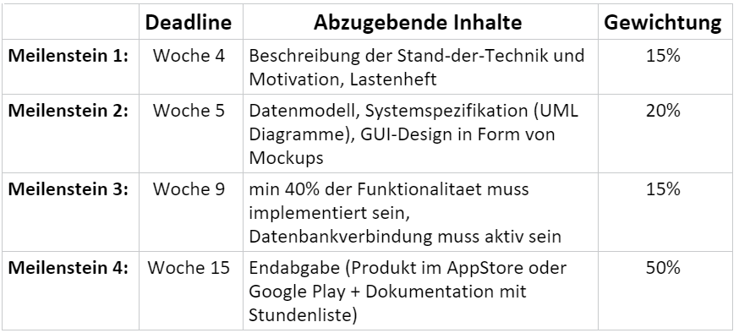

## 2.3 Projektkostenplan

|  |  |  |  |  |
| --- | --- | --- | --- | --- |
| **Projektkostenplan** | | | | |
| **Arbeitspaket / Meilenstein** | **Kostenart** | **Menge** | **Preis / Einheit** | **Kosten [€]** |
| <PSP-Code: AP-/MS-Name> | <z.B. Personal, Material> | <z.B. 5 Stunden> | <z.B. € 100> | <z.B. € 500> |
|  |  |  |  |  |
|  |  |  |  |  |

## 2.4 Projektrisiken

|  |  |  |  |
| --- | --- | --- | --- |
| **Projektrisikoanalyse** | | | |
| **Risiko** | **Eintritts-Wahrscheinlichkeit** | **Schadensausmaß / Auswirkungen** | **Maßnahmen** |
| Risikofelder im Projektumfeld | %5 | Auf Qualität und Bedienbarkeit | Mehr testen |
| Risiken aus fehlerhafter Planung | %5 | Auf alle Projekt und also Termin | Mehr kontrollieren |

# Projektumsetzung

**3.1Projektumsetzung**

## Einleitung

Parafy wird eine Budgetverwaltung-Applikation sein. Es ist geplant, eine der Anwendungen in der Kategorie Finanzen auf Android zu sein.

### 3.1.1 Problemstellung (& Motivation)

**Problemstellung:**

Heutzutage gibt es Familien, die die Hauswirtschaft nicht führen können, Studenten, denen es an Geld mangelt, und viele Menschen, die kein Geld sparen können. In der Vergangenheit versuchten die Leute, das Budget zu verwalten, indem sie sich Notizen in ihre Agenda oder ihr Notizbuch machten. Es gibt viele Anwendungen in diesem Bereich jetzt. Jeder, der ein Telefon oder einen Computer besitzt, kann mit diesen Anwendungen das Budget verwalten. Die meisten dieser Anwendungen sind jedoch komplex. Es ist schwierig zu benutzen und zu verstehen, da es unnötige Funktionen und verwirrende Designs hat. Die meisten von ihnen haben keine türkischen Übersetzungen oder sind unzureichend. Viele möchten auch eine Verbindung zu Bankkonten herstellen oder Standortinformationen abrufen, um ihre Ausgaben effektiver zu sehen, aber ich denke, dies sind Funktionen, die manchen Leuten möglicherweise nicht gefallen. Kurz gesagt, die meisten dieser Anwendungen müssen entwickelt, vereinfacht, verständlicheres Design und Graphiken haben sollen.

**Motivation:**

- Einfache, unterhaltsame, manuelle und kostenlose Verwaltung des Budgets.

- Die Anwendung soll insbesondere den Studierenden helfen.

- Diese Anwendung soll Menschen helfen, die ihre monatlichen Ausgaben nicht anpassen können.

- Klares Design und einfache Bedienung

- Eine Anwendung, mit der Sie sich sicherer fühlen.

### 3.1.2 Stand der Technik

Um bei der Entwicklung einer Anwendung effektiver und nützlicher zu sein, sollte diese in anderen vorhandenen Anwendungen ausführlich untersucht werden. Es wird einfacher, den zu stellenden Entwurf erstellen, indem die Merkmale der Budget-Verwaltung Applikationen in der aktuellen Finanzkategorie und ihre Vor- und Nachteile betrachtet werden. Sie können Einige von ihnen sind unten sehen.

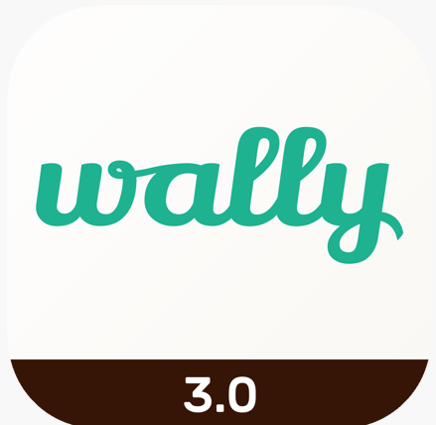 **WALLY:**

Link: <http://wally.me/>

Wally Global Inc.

Wally hat 28.838 monatliche App-Downloads.

Wally ist eine Budgetierungs-App, mit der Sie Ihre Bankkonten, Karten und Ausgaben im Auge behalten können - damit Sie genau wissen, wie viel Sie sich für den Einkauf leisten können, den Sie für die nächste Woche planen.

Es wurde 2013 gestartet und ist jetzt in 18 verschiedenen Sprachen verfügbar. Indien, USA und China sind die Länder, in denen es am beliebtesten ist, aber Sie können es auch in Großbritannien verwenden.

Funktionen:

- Bankkonto hinzufügen

- Zahlung hinzufügen

- Regelmäßige Zahlungsanpassung

- Erstellen Sie Gruppen, um öffentliche Konten zu verwalten.

- Möglichkeit, ein Tagesbudget und ein Sparziel festzulegen

- Erhalt von Ausgabenansichten

- Teilen und verfolgen Sie Zahlungen mit Freunden

Überblick:

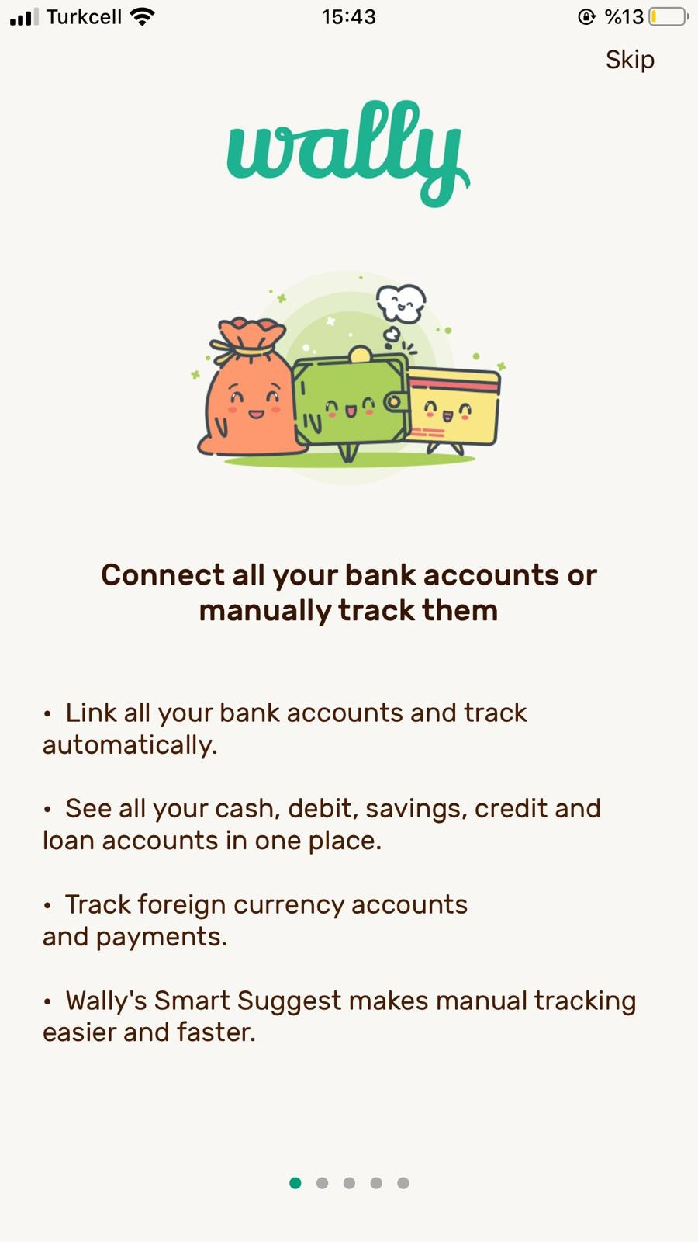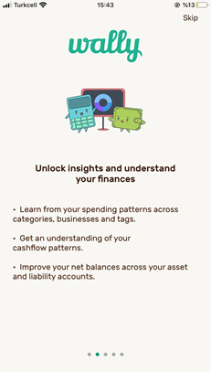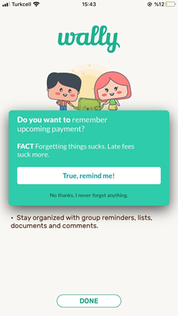

Wenn Sie Wally auf ihr Handy herunterladen, werden Sie diese Beschreibungsseiten sehen. Das ist gut so, diese Erklärungen helfen auf den ersten Blick dem Benutzer. Sie werden sehen diese Seiten in meine Applikation.

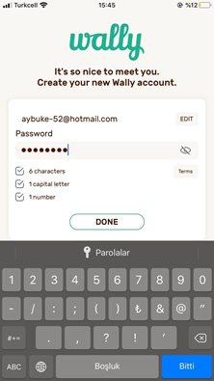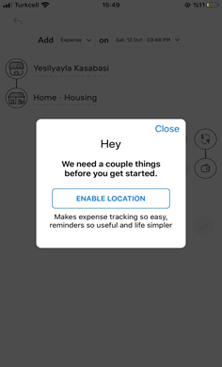

Sie können nicht anmelden, ohne Konto zu erstellen. Ich denke das ist nutzlos, denn es wird Leuten geben, die kein Konto eröffnen wollen.

Nach der Registrierung, Sie müssen Ihren Standort angeben, um weiter zu gehen. Das kann auch nicht gut für manche Benutzer sein.

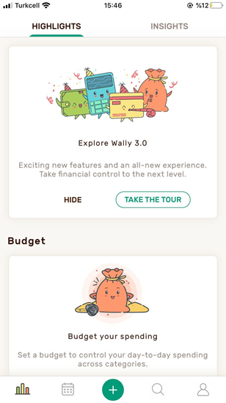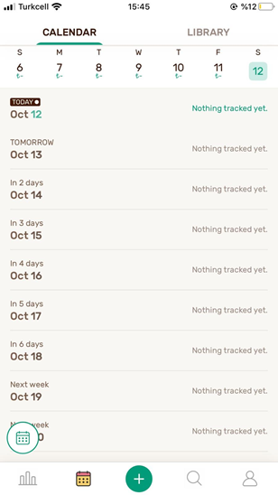

Design sieh zwar so gut aus, aber es ist Komplex. Es gibt viele Funktionen und Sie müssen alle Daten manuell einfügen, was sehr zeitaufwändig sein kann.

Einige Funktionen, die weitere Flexibilität ermöglichen, müssen bezahlt werden und die türkische Version der Anwendung ist nicht verfügbar.

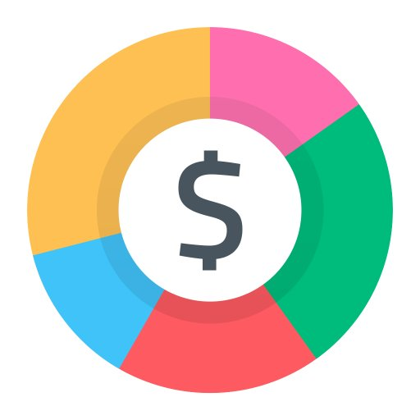 **SPENDEE:**

Link: <https://www.spendee.com/>

Clevioo s.r.o.

Spendee hat 51.672 monatliche App-Downloads.

Spendee wurde auch entwickelt, um alltäglichen Verbrauchern zu helfen, kluge Entscheidungen über ihr Geld zu treffen. Diese Applikation ist mein Favorit, weil es so viele ähnliche Aspekte zu dem gibt, was ich vorhabe.

Funktionen:

-Verknüpfen Sie Ihre Bankkonten mit Ihrem Spendee-Konto.

-Möglichkeit, Ihre Krypto-Geldbörsen anzuschließen.

-Legen Sie bestimmte Budgets für alle Ausgabenkategorien fest, z. B. Unterhaltung, Reisen und Nebenkosten.

-Diese Anwendung werden Sie benachrichtigen, wenn Sie Ihr Budget überschreiten.

-Verbinden Sie Ihr Spendee-Konto mit mehreren Benutzern, insbesondere für Familien und Mitbewohner.

-Da es sich bei Spendee um eine internationale Anmeldung handelt, können Sie Ihre eigene Währung auswählen, um die Geldverwaltung zu vereinfachen.

Überblick:

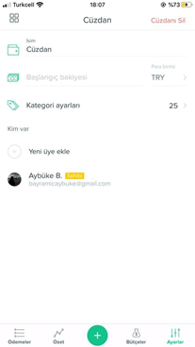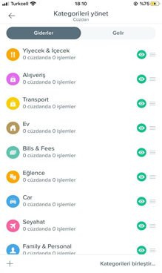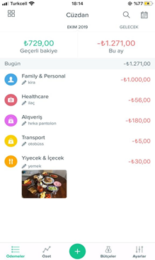

Design siehst sehr gut aus, aber Kategorien und Einkommen-Kostenaufwand Seiten sind schwer zu finden. Benutzer sollen diese Funktionen auf den ersten Blick sehen können.

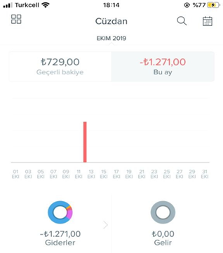

Manche Diagrammen sind nicht zu beschreibend und verständlich, wie dieses Diagramm, also entwickelbar.

 **DEFTER:**

Link: <https://defter.net/>

Bizce Teknoloji ve Bilişim A.Ş.

Gesamtanzahl der Downloads: 500.000+

Funktionen:

- Erfassen Sie Ihre Ausgaben wie Miete, Rechnung und Zahlung

- Möglichkeit, Rechnungen ab dem Zahlungsdatum zu verfolgen

- Schulden gegenüber dem Kunden nachverfolgen zu können

- Um die anzurechnenden Arbeiten beim Großhändler, Lieferanten oder anderen Kollegen erfassen zu können

- Erfassung von Gehaltszahlungen und Aufwendungen von Mitarbeitern

Überblick:

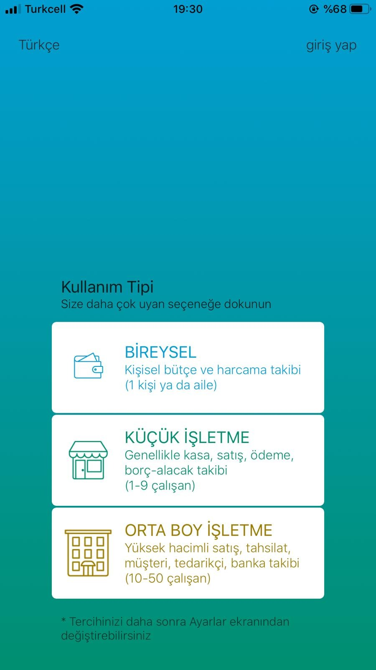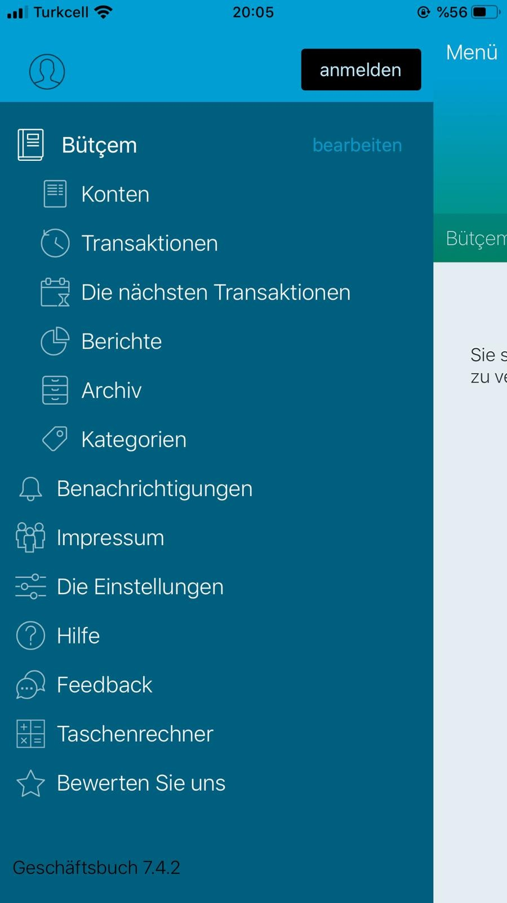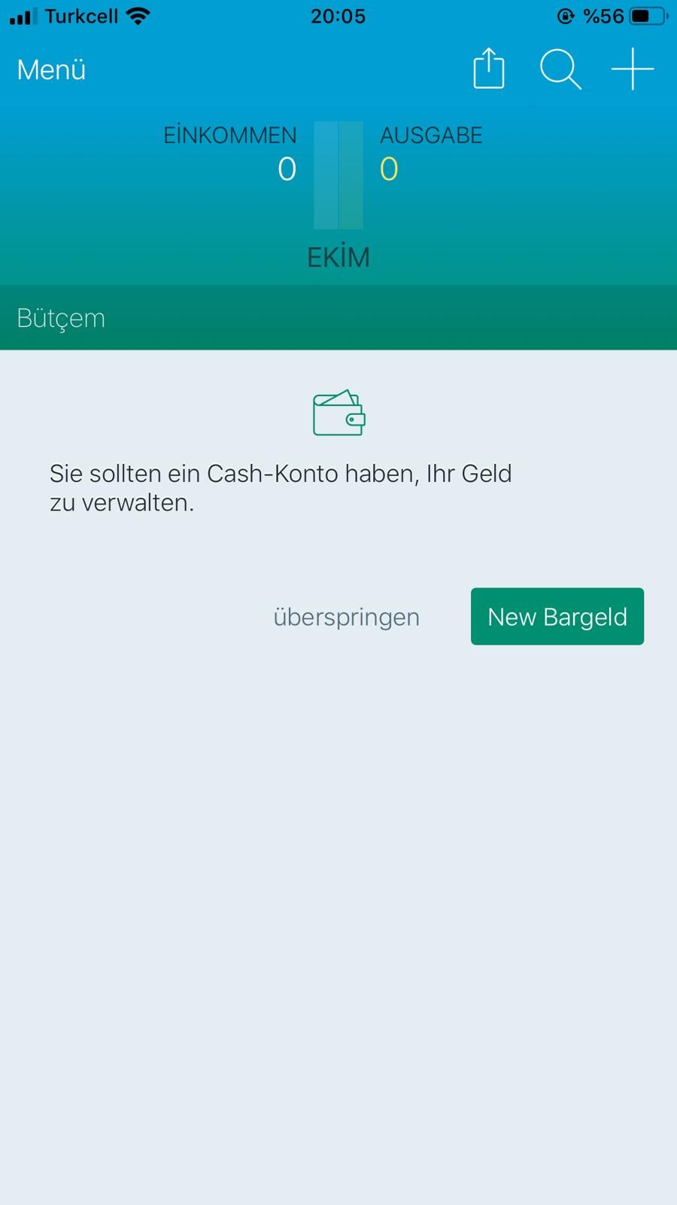

GUI-design spricht das auge nicht an.

Weiße Untertöne sehen immer besser aus. Die Schriftart sollte geändert und die Übersetzungen verbessert werden.

**DOLLARBİRD:**

Link: <https://dollarbird.co/>

DollarBird SRL

DollarBird hat 13,263 monatliche App-downloads.

DollarBird ist eine Budgetierungsanwendung, aber mit einer Wendung. Es verwendet ein Kalendersystem, um Ihre Ausgaben zu verfolgen. Dies unterscheidet sich stark von anderen Budgetierungs-Apps, bei denen die Ausgaben nach Kategorien erfasst werden. Das Grundkonzept von DollarBird ist das tägliche Cash Management.

DollarBird ist eine Cloud-basierte Plattform, die sowohl für iOS und Android als auch für das Internet verfügbar ist. Auf diese Weise können Sie nicht nur Ihre Einnahmen und Ausgaben nachverfolgen, sondern auch den Cashflow prognostizieren. Eine weitere interessante Abweichung von der Norm für Budget-Apps sind keine Bankkontodaten erforderlich. Alle Daten werden vom Benutzer manuell zur App hinzugefügt.

Überblick:

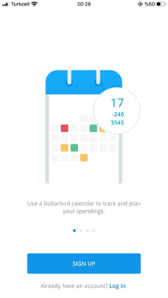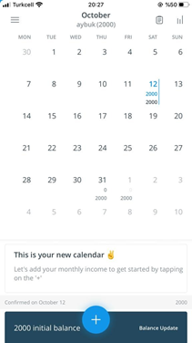

Sie können diese Applikation auch nicht ohne Registrierung verwenden.

Es ist gut für den Benutzer, die Informationen manuell einzugeben, aber das Kalendersystem ist nicht verständlich. Es wäre bequemer, wenn der Benutzer seine Ausgaben in Kategorien anstatt in Kalendern sehen und sie gleichzeitig im Kalender sehen könnte.

Der Preis stimmt bei dieser App. Sie haben eine kostenlose Version mit etwas eingeschränkten Möglichkeiten, aber selbst die kostenpflichtige Version kostet etwas mehr als 2 US-Dollar pro Monat.

Die DollarBird-Kalenderfunktion eignet sich besser für Personen, die das tägliche Tracking einer längeren Laufzeit vorziehen. Es kann auch als wertvolle visuelle Darstellung Ihrer finanziellen Situation dienen.

Alle Transaktionen müssen manuell hinzugefügt und bestätigt werden. Es gibt keine Möglichkeit zum automatischen Auffüllen von Transaktionsaktivitäten, daher scheint diese App etwas arbeitsintensiv zu sein.

Es werden keine Benachrichtigungen bereitgestellt, wenn ein Fälligkeitsdatum für die Rechnung bevorsteht.

Es scheint ein Mangel an einfachen Kundendienstfähigkeiten zu geben. Der Kontakt ist auf die Seite "Anfrage senden" beschränkt.

**YNAB ( You Need a Budget ):**

Link: <https://www.youneedabudget.com/>

YNAB LLC

YNAB ist eine App, mit der Sie sowohl Ihre Einnahmen und Ausgaben überwachen als auch Anleitungen erhalten, mit denen Sie die Hauptursachen für finanzielle Notlagen beheben können.

Stellt über einen Drittanbieter eine sichere Verbindung zu Ihrer Bank her und importiert sofort alle Ihre Transaktionen.

YNAB 4 führt keine automatischen Transaktionsdownloads durch. Sie müssen die Online-Banking-Website für jedes Finanzinstitut verwenden, um Transaktionen herunterzuladen. YNAB kann diese Transaktionen jedoch hervorragend importieren.

Das Laden kann langsam sein, wenn Sie es zum ersten Mal starten und zwischen den Abschnitten Budget, Berichte und Konten der Software wechseln.

Überblick:

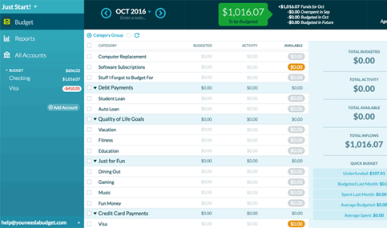

Laden Sie Ihre Transaktionen automatisch herunter und kategorisieren.

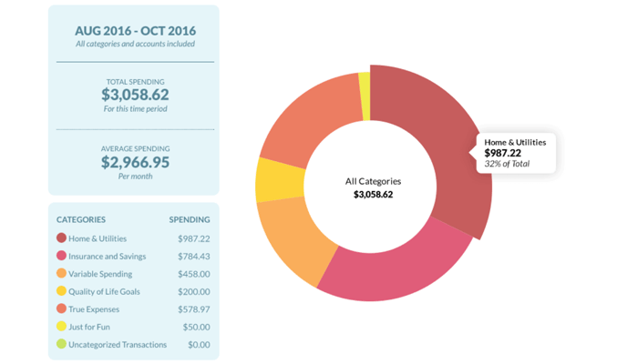

Sehen Sie, wo ihr Geld ausgeben.

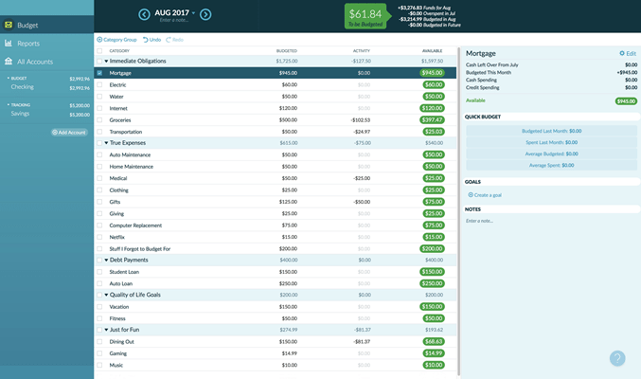

Behalten Sie Ihr monatliches Budget im Auge.

-Sieht ein bisschen aus wie eine Tabelle

-$ 80 + Preispunkt ist teuer

### 3.1.3 Zielsetzung

* Das Produkt ist eine mobile App und kann auf das Telefon heruntergeladen und problemlos im täglichen Leben verwendet werden.
* Klares und auffälliges Design, einfache Bedienung
* Eigenes Profil-Verwaltung
* Budget hinzufügen
* Einnahmen und Ausgaben schreiben und legen Ausgabenlimit fest
* Kategorien identifizieren
* Benachrichtigungen für Benutzer

## 3.2 Anforderungsanalyse und Konzeption

Budgetierung ist einer der größten Schlüssel zur Verwaltung Ihres Geldes. Die Leute denken vielleicht, dass sie in der Haushaltsführung unzulänglich sind. Sie wollen jedoch nicht mehr ausgeben, Geld sparen und das Beste daraus machen.

Die meisten Leute, die kein Budget haben, geben jeden Monat mehr aus. Sie wollen Ihre Ausgaben begrenzen, sie wollen nicht den größten Teil ihres Gehalts für Kreditkartenzahlungen ausgeben.

Jetzt wenden die Menschen Methoden an, mit denen das Budgetmanagement ermitteln kann, wann ihre Ausgaben eingestellt werden.

Die meisten Leute mögen die Einschränkungen eines Budgets nicht. Sie entscheiden jedoch, wie viel Sie in jeder Kategorie ausgeben. Wenn Sie es also vorziehen, den größten Teil Ihres Geldes für Ihre Freizeitaktivitäten auszugeben, sollten Sie sich nicht schlecht dafür fühlen, solange Sie Ihre anderen Bedürfnisse pflegen und erfüllen. Bei Budgetverwaltung geht es nicht darum, den Spaß in Ihrem Leben einzuschränken, sondern Möglichkeiten und Geld für mehr Spaß zu eröffnen. Der Schlüssel ist, sich daran zu erinnern, diese Kategorien Ihrem Budget hinzuzufügen.

Budgetierung kann flexibel sein. Geld kann während des Monats zwischen beliebig vielen Kategorien wechseln. Im Allgemeinen sollten Sie sich darauf beschränken, nicht das Geld zu berühren, das Sie sparen, aber Sie können den Betrag, den Sie in den einzelnen Kategorien ausgeben, während Sie fortschreiten, anpassen.

Wenn Sie der Meinung sind, dass Sie nicht die Kontrolle über Ihr Geld haben und sich ständig fragen, wohin es geht und was damit passiert, können Sie mit dem Budget die Kontrolle behalten. Sie können Ihre Ausgaben priorisieren, verfolgen, was Sie tun, und erkennen, wann Sie aufhören müssen. Es implementiert einen robusten Plan, der einfach zu verarbeiten ist und Ihnen die Möglichkeit gibt, für die Zukunft zu planen und sich darauf vorzubereiten. Es ist das beste Werkzeug, das Sie benötigen, um Ihre finanzielle Zukunft zu verändern, und gibt Ihnen die Möglichkeit, Änderungen von heute an vorzunehmen.

## 3.3 Entwicklung und Implementierung

### 3.3.1 Anwendungsfälle

### 3.3.2 EER und UML Domänenmodell

### 3.3.3 Funktionale und nichtfunktionale Anforderungen

### 3.3.4 Systemarchitektur

### 3.3.5 Methoden und Werkzeuge

### 3.3.6 Design-Layouts

## 3.4 Zusammenfassung und Ausblick

# Stundenliste

|  |  |  |
| --- | --- | --- |
| **Datum** | **Dauer** | **Beschreibung der Aktivitaet** |
|  |  |  |
|  |  |  |
|  |  |  |